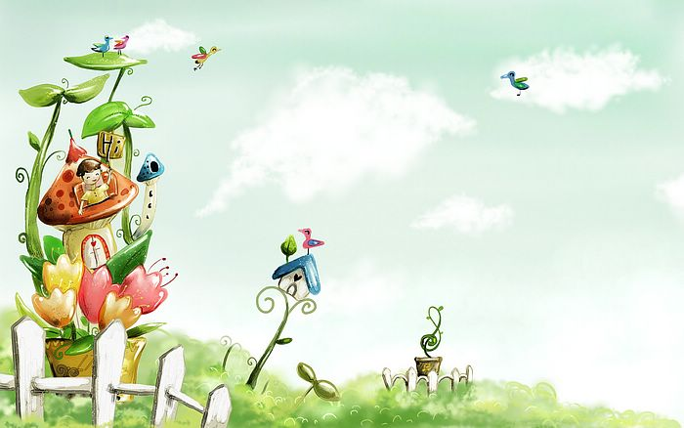

臺中市政府地方稅務局「服務心．服務情」故事分享單
博感情故事 發生時間 | 103年11月13日
博感情故事 發生地點 | 電話客服中心
故事主題 | 多一些關心
故事主角 (含同仁及民眾) | 王小姐及企劃服務科紀小姐
撰稿人 | 紀秀梅

【敘述感動服務的小故事】
今天一如往常，步出BRT車站，吸著早晨的清新空氣，望著剛甦醒的市區
街道，踩著輕快的步伐邁向辦公室；美好的一天開始囉！
「客服中心您好，我是紀○○，很高興為您服務」，戴上耳機，開始今天的工作，
「小姐，我還沒收到地價稅單。」電話那頭傳來焦急的聲音，
「小姐，請問您貴姓？」，
「我姓王」
「王小姐，麻煩請您提供身分證統一編號，先幫您查詢，請您稍等一下」
與王小姐核對資料後，「王小姐，幫您查過了，您的稅單是寄送到您北區○○街的地址了，地價稅是採土地資料歸戶課稅，所以在臺中市只有一張稅單。」「喔！那沒關係，我再去拿就好了」。這時我看王小姐的土地都是課徵一般土地，再與王小姐多聊了一句「請問王小姐，您的兩戶房屋，一戶是您設立戶籍居住，那請問您另一戶目前是誰設立戶籍居住呢？」「是我兒子及媳婦啦。」「王小姐那您兩處都可以申請自用住宅喔！」將申請自用住宅的條件仔細說明後，就王小姐的資料試算一般土地與自用住宅稅率課稅的差異，並輔導王小姐使用手機下載「中稅e把照」完成兩筆土地的申請。「這麼厲害，用手機也可以申請這麼多的事喔，以後我就不必再等上班日才可以辦理了；只要有需要，隨時隨地只要用手機點幾下就ＯＫ。太好了，明年我就可以省很多錢了，小姐，妳很好ㄟ，今天遇到妳真的太幸運了，我已經繳了好幾年地價稅，都不知道有這樣的好康咧。」「王小姐您別那麼客氣，這是我應該做的。王小姐，您可以進本局網站申請加入會員訂閱電子報，如有稅務新聞或有關稅務方面的宣導，都會寄email通知您。」「蛤！還有這樣的服務喔？哪我以後不再是稅務呆人，而是稅務達人了，哈哈哈。」從電話中傳來王小姐自我解嘲並開懷大笑的聲音，「小姐，今天真的很開心遇到妳，我馬上上網加入會員，再見。」「王小姐，很高興為您服務，再見。」
沒想到只是與王小姐多聊幾句，輔導她一件在我們看來很平常的自用住宅申請，並小小宣導我們的稅務服務平台，這些事都是每天在客服中心接觸到的工作內容，竟獲得那麼多的感謝及讚美。平日與納稅人對談中凡事只要多一份關心，即可幫納稅人省了荷包也間接宣導稅務局的便民服務措施，何樂不為呢！

